Лабораторная работа №2

Задача о погоне

Гнатюк Анастасия Станиславовна

Содержание

# Цель работы

Решить задачу о погоне.

# Теоретическое введение

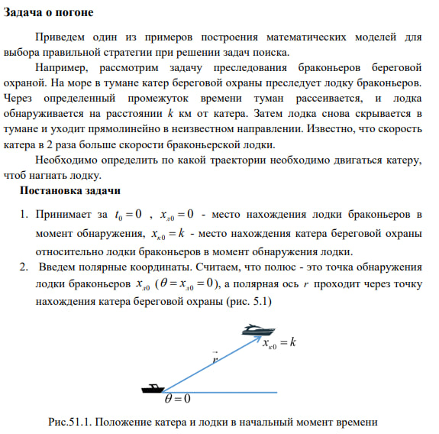

Рис.1: Теория

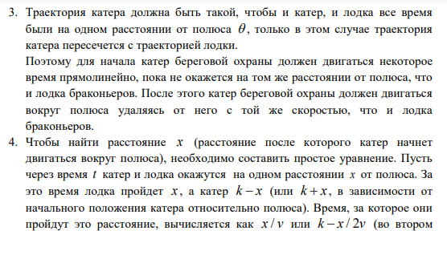

Рис.1.2: Теория

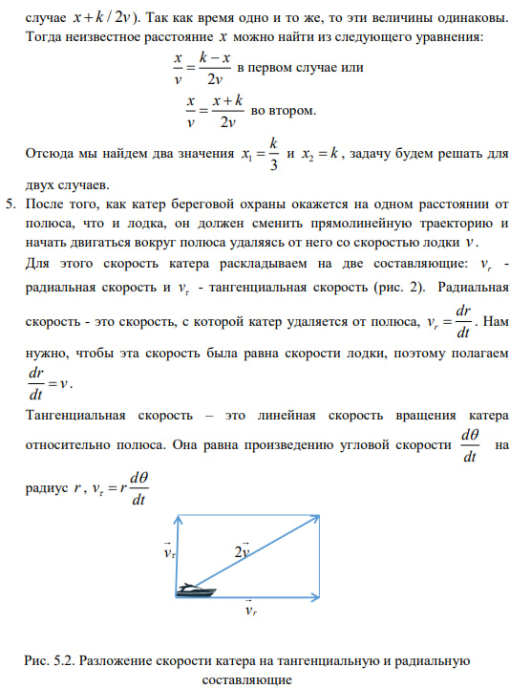

Рис.1.3: Теория

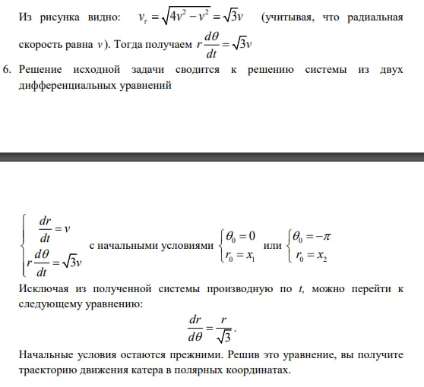

Рис.1.4: Теория

# Выполнение лабораторной работы

## 1. Условие

По формуле у меня вышло число 15.

Задача №15.

На море в тумане катер береговой охраны преследует лодку браконьеров. Через определенный промежуток времени туман рассеивается, и лодка обнаруживается на расстоянии 8,1 км от катера. Затем лодка снова скрывается втумане и уходит прямолинейно в неизвестном направлении. Известно, что скоростькатера в 3,2 раза больше скорости браконьерской лодки.

1. Запишите уравнение, описывающее движение катера, с начальными условиями для двух случаев (в зависимости от расположения катера относительно лодки в начальный момент времени).

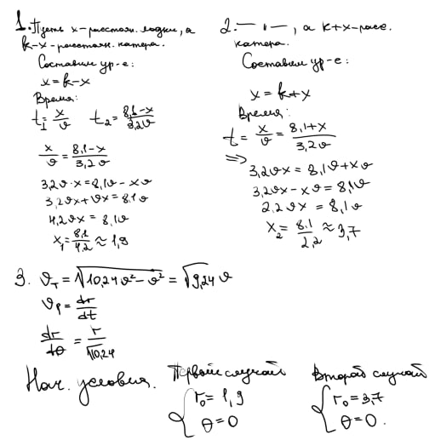

Рис.2: Моё решение

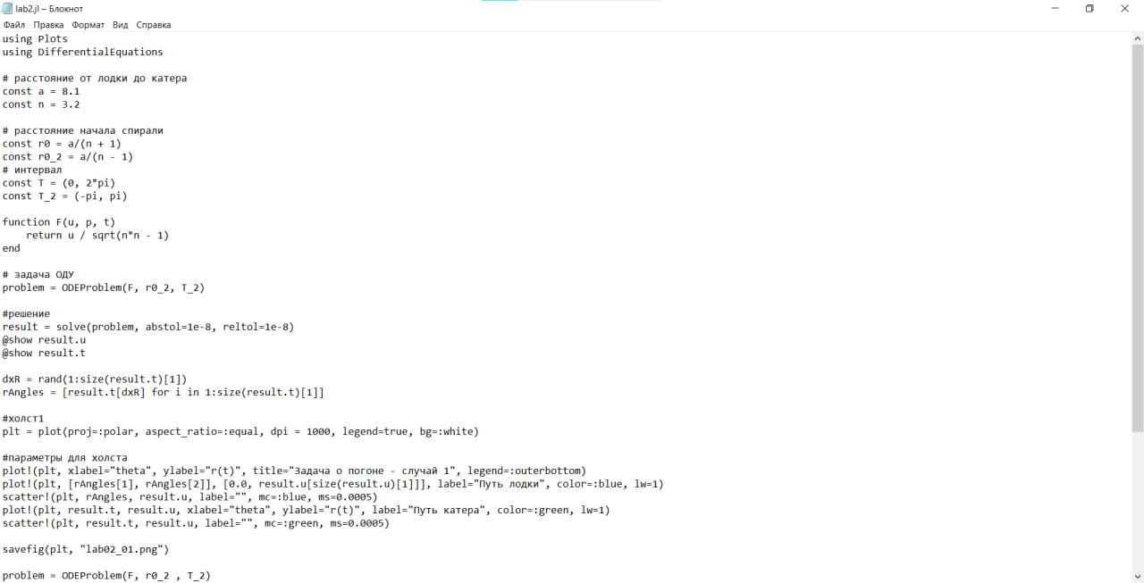

Рис.3: Код(1)

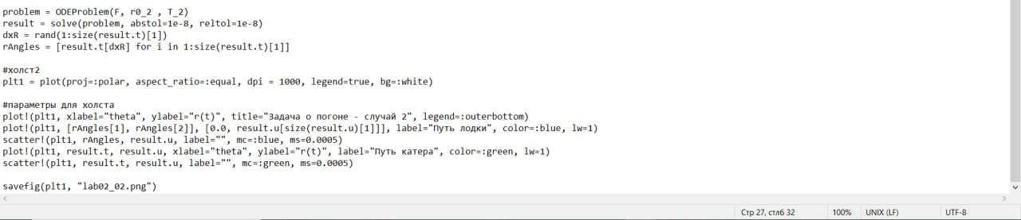

Рис.4: Код(2)

1. Постройте траекторию движения катера и лодки для двух случаев.

Первый случай:

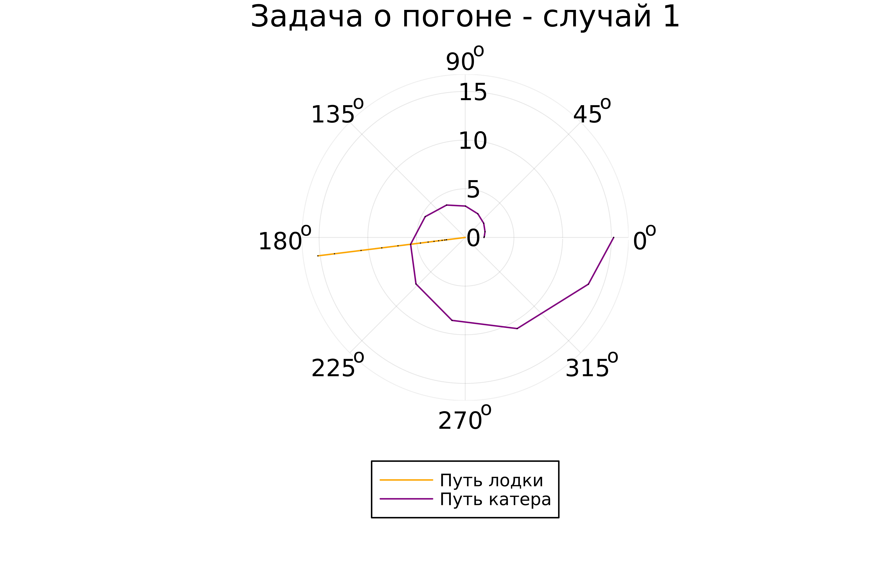

Рис.5: Первый случай(x - k)

Второй случай:

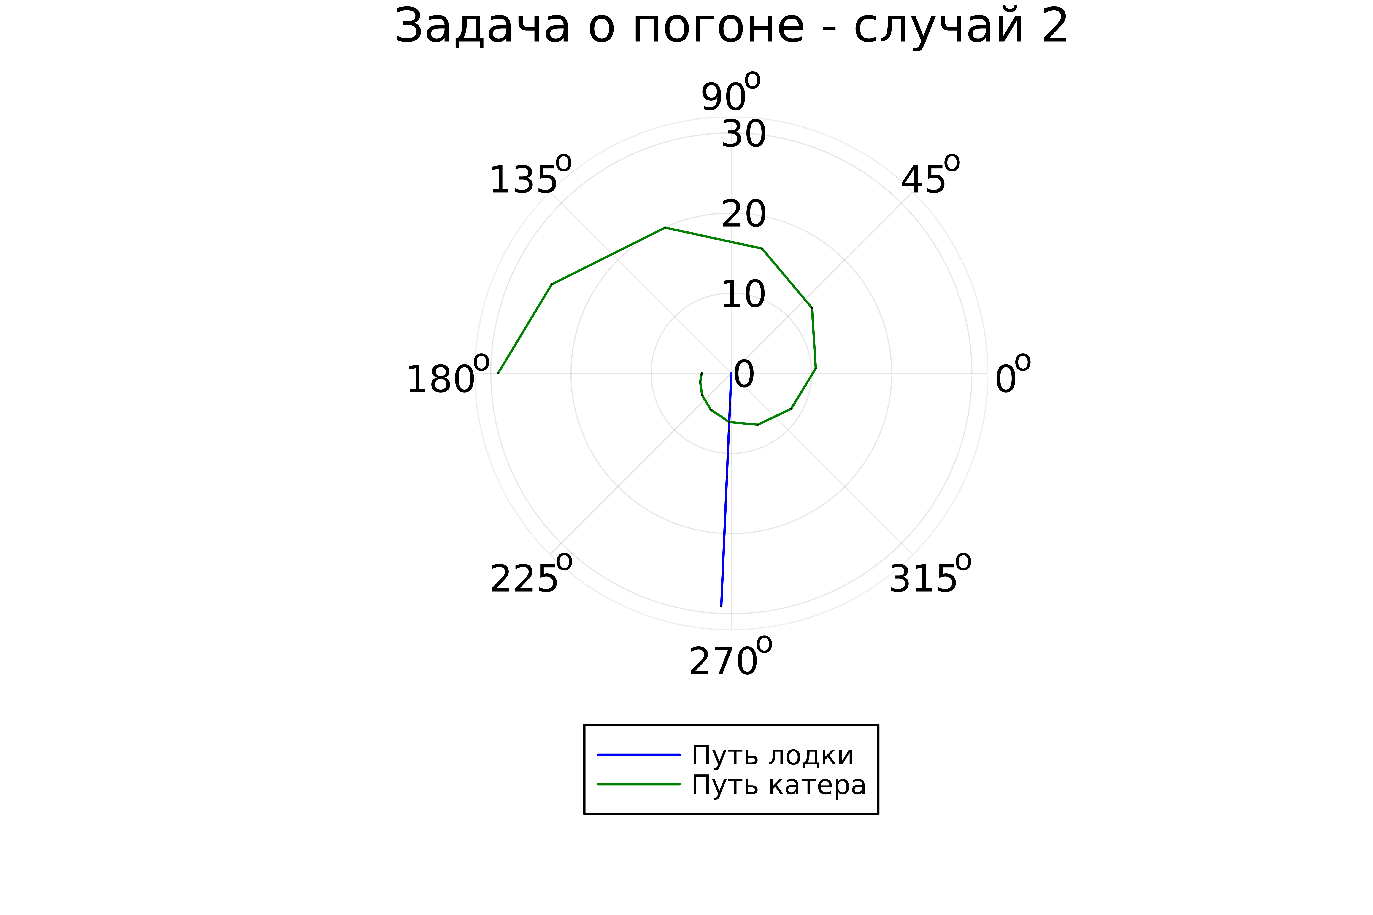

Рис.6: Второй случай(x + k)

1. Найдите точку пересечения траектории катера и лодки.

Для первого случая это и 6. Для второго - и 5.

Чтобы не было грустно - посмотри на котика.



Рис.7: Милый котик

# Вывод

Мы решили задачу о погоне.